Подготовила: тьютор
Воронюк К.Р.
Осенний сенсорный мешочек: простое развивающее пособие

Сенсорные мешочки — это инновационные инструменты, используемые в педагогике, терапии и развитии детей для стимуляции сенсорных ощущений. Они представляют собой небольшие мешочки, наполненные различными материалами, которые вызывают разнообразные тактильные ощущения. Благодаря своей простоте и эффективности, сенсорные мешочки нашли широкое применение в дошкольных учреждениях, реабилитационных центрах и домашних условиях.
Преимущества использования сенсорных мешочков
- Развитие тактильных ощущений: дети учатся различать текстуры, температуры и плотность материалов.
- Мелкая моторика: манипуляции с мешочками способствуют развитию мелких мышц рук и пальцев.
- Сенсорная интеграция: помогает детям с сенсорной обработкой, особенно с аутизмом или сенсорной интеграционной дисфункцией.
- Эмоциональное спокойствие: тактильные ощущения могут успокаивать и снижать уровень тревожности.
Сенсорные мешочки легко сделать из подручных материалов, а пользы от них — на всю осень! Такие пособия помогают развивать тактильные ощущения, мелкую моторику и внимание.
В тканевый мешочек положите 5–6 природных предметов:
🔹 каштан
🔹 гладкий лист
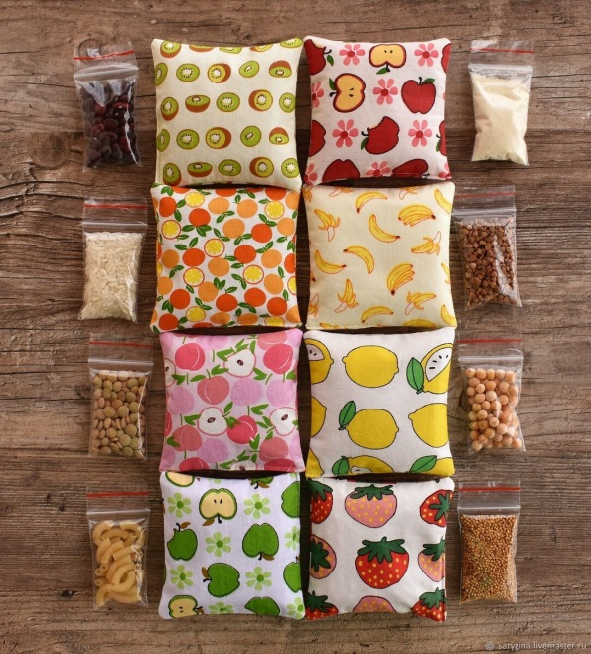
🔹 шишку
🔹 жёлудь
🔹 мягкий кусочек мха
🔹 кусочек сухой коры

Попросите ребёнка ощупать предметы не заглядывая и угадать, что внутри. Потом сравните с настоящими предметами. Можно усложнить — искать пары с закрытыми глазами.
Эта игра помогает детям «включать» чувства, учиться быть внимательными и настраивает на исследовательский лад.
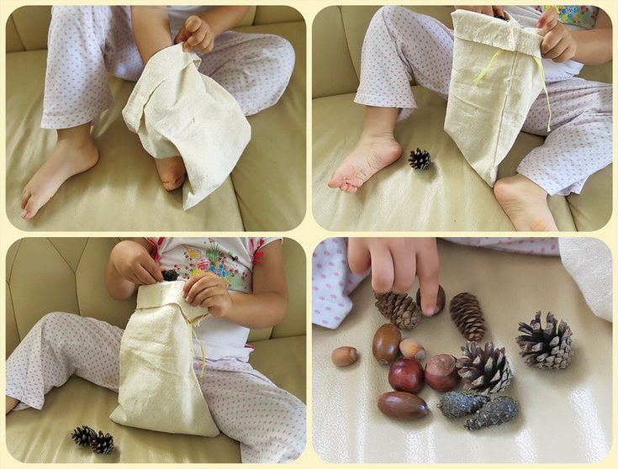
Удачи Вам!

